Pressmeddelande
2011-03-03

Ecophon satsar på designad ljudmiljö

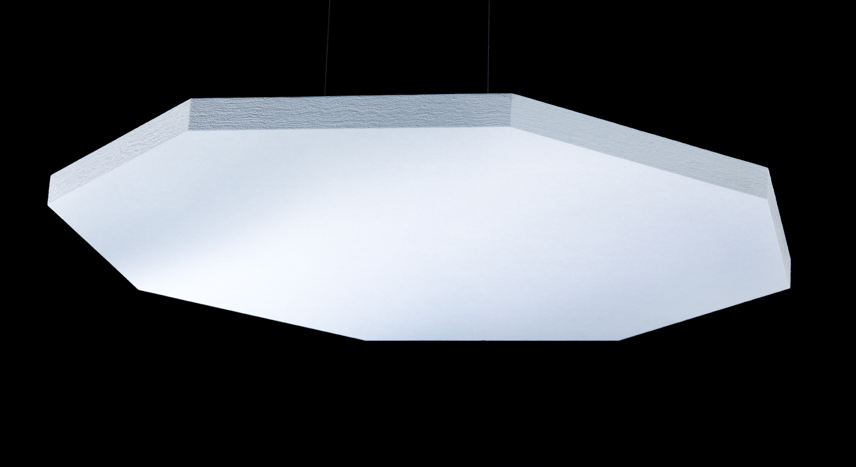
Nu kan man kombinera god ljudmiljö med design. Ecophon utökar sin produktfamilj Ecophon SoloTM med tio frihängande geometriska standardformer. Ljudabsorbenterna kan dessutom skräddarsys i unika former efter egen design och finns i ett stort urval kulörer.
Ecophon Solo och har funnits tidigare som vita 40 mm
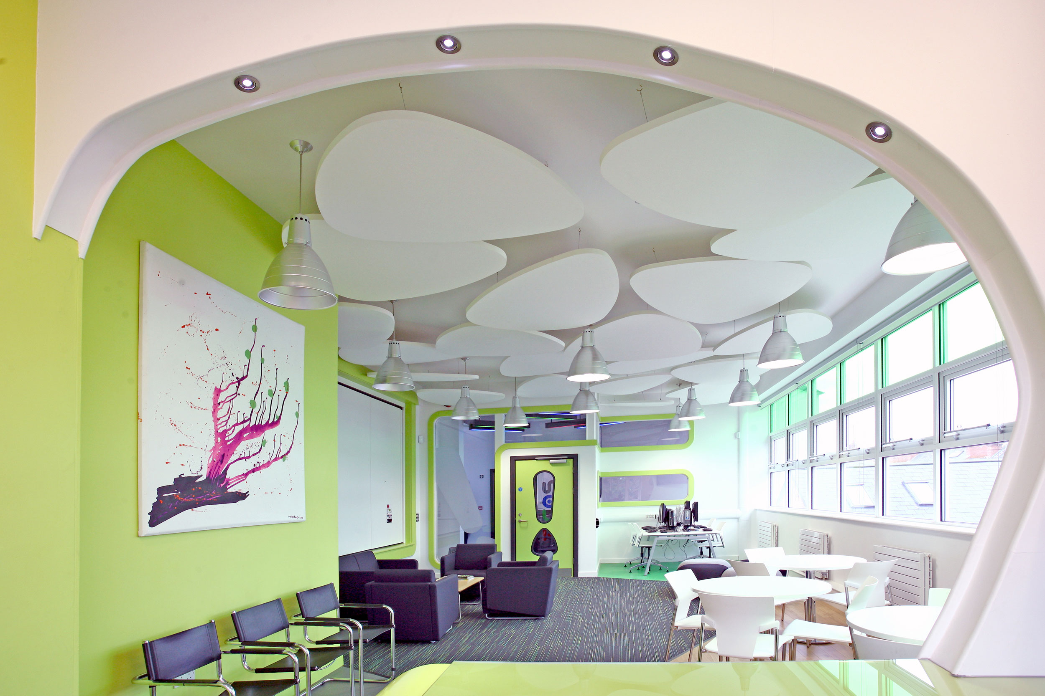
skivor i formaten 1200x1200 och 1200x2400 mm. Med nya Solo får man helt nya designmöjligheter samtidigt som man bidrar till att sänka ljudnivån och minska ljudutbredningen.

Ecophon Solo är en akustiskt och estetiskt flexibel lösning för att ytterligare förbättra akustiken i byggnader med befintligt akustiktak, t ex över en reception, i matsalar och över arbetsplatser i öppna kontor. Dessutom är det en lämplig lösning för byggnader där man inte kan ha heltäckande akustiktak.

Ecophon Solo kan monteras på tre olika sätt: med vajrar som ger absorbenterna ett svävande intryck, med fast pendel för montage tätt intill bjälklaget och med ett pendelfäste som gör att man kan vinkla absorbenterna.
Ecophon Solo

För mer information, kontakta:
Michael Thornblad, marknadschef Ecophon, telefon: +46 42 17 98 06 (även mobil)
http://www.ecophon.se
Ecophon på MyNewsdesk: http://www.mynewsdesk.com/se/pressroom/ecophon

